# Investiční záměr

# Hřiště s umělým povrchem III. ZŠ Poděbradova, Jičín

Předmětem veřejné zakázky je zejména výměna umělých povrchů dvou hřišť v areálu Základní školy, Jičín, Poděbradova 18.

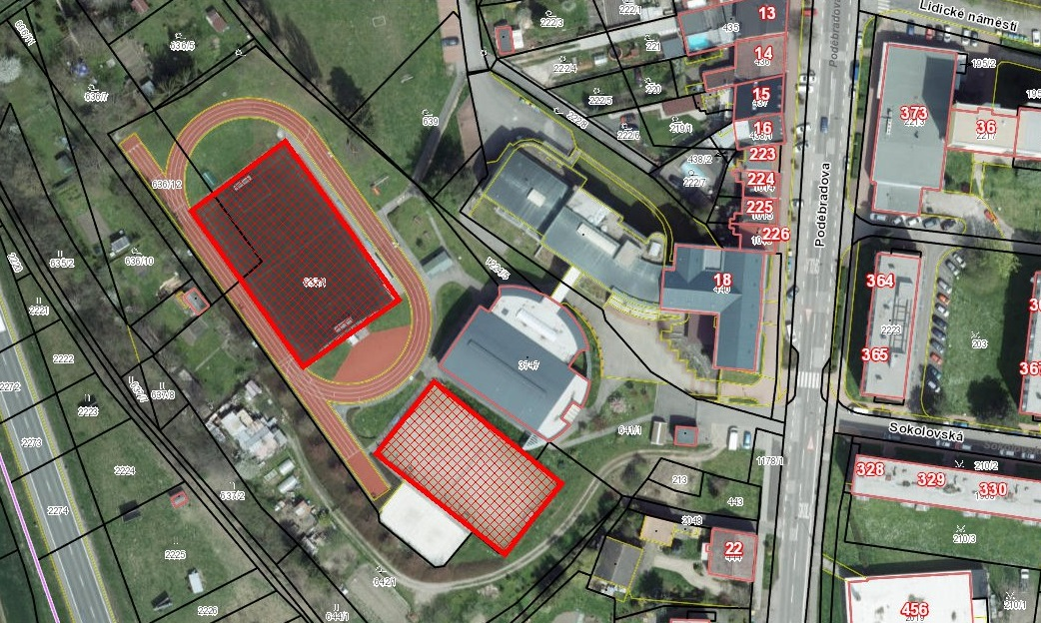

Obr. 1: Přehledná situace stavby.

Stávající povrchy hřišť byly realizovány cca v roce 2006 a v současné době již tak jsou za hranou své technické životnosti a je nutná jejich kompletní výměna. V rámci prací dojde i výměně dřevěných prvků hrazení víceúčelového hřiště.

**Hřiště kopané**

Jedná se o hřiště na fotbal o rozměrech cca 51 m x 31 m. Stávající povrch je proveden z umělého trávníku III. generace LANO PROFOOT PREMIER tl. 60 mm se vsypem z křemičitého písku a gumového granulátu.

V rámci prací bude provedeno kompletní odstranění a likvidace stávajícího umělého povrchu, přerovnání a hutnění plochy a položení nového umělého trávníku III. generace tl. 60 mm včetně vsypu z křemičitého písku a gumového granulátu. Bude provedeno lajnování na fotbal ve stejném rozsahu jako u stávajícího povrchu. Barevnost nového povrchu i lajnování bude shodná jako u stávajícího (tmavě zelený trávník, bílé lajny).

U nově instalovaného povrchu objednatel požaduje splnit následující požadavky:

* Výška vlasu 60 mm
* Kombinace rovné příze a fibrilované pásky
* Barevnost: kombinace 3 zelených odstínů
* Robustnost vlákna: rovná příze 15 500/7 dTex, fibrilovaná páska 5 500 dTex – celkem 21 000 dTex.
* Tloušťka vlákna rovné příze 400 µ, tloušťka vlákna fibrilované pásky 110 µ.
* Deklarované hodnoty výrobcem: hmotnost vláken min. 2.200 g/m2, počet vpichu 8.190 na m², počet konců 131.040 na m².
* Celková hmotnost: 3.410 g/m2
* Výplň povrchu: křemičitý písek frakce 0,4 – 0,8 mm – 20 kg na m2, gumový granulát EPDM frakce 0,8 – 2,5 mm 15 kg/m2
* Naměřené hodnoty v reportu: test na opotřebení vlákny: 500.000 cyklů
* Protokol EN 15330-1 (2013) stvrzující vhodnost pro víceúčelové povrchy a fotbal.
* Toxikologický rozbor vlákna v souladu s normou EN 71-3.

**Víceúčelové hřiště**

Stávající povrch víceúčelového hřiště o rozměrech cca 44 m x 25 m je proveden z umělého trávníku II. generace LANO WIMBLEDON tl. 20 mm se vsypem z křemičitého písku.

Součástí prací bude celkové odstranění stávajícího umělého trávníku a jeho likvidace, následně přerovnání a hutnění plochy a položení nového umělého trávníku II. generace tl. 20 mm se vsypem z křemičitého písku včetně provedení lajnování ve stejnému rozsahu jako je stávající (1x tenis, 2x basketbal, 2x volejbal, 1x házená). Barevnost nového povrchu bude odpovídat povrchu stávajícímu (světle zelený trávník, lajny různých barev dle konkrétního sportu).

Po obvodu víceúčelového hřiště bude rovněž provedena demontáž a likvidace stávajících dřevěných prken a jejich náhrada novými fošnami z modřínu (3 řady fošen, celkem 168 ks o rozměrech 30 mm x 150 mm x 2300 mm, včetně nátěru hnědé barvy).

U nově U nově instalovaného povrchu objednatel požaduje splnit následující požadavky:

* Výška vlasu 15 mm
* Monofilament.
* Robustnost vlákna min. 12.000 dTex.
* Tloušťka vlákna min. 330 µ.
* Barevnost: kombinace 2 zelených odstínů
* Deklarované hodnoty výrobcem: váha vlákna min. 1.430 g/m2, počet vpichu 30.450 na m², počet konců 365.400 na m².
* Celková hmotnost: 2.640 g/m2
* Naměřené hodnoty v reportu: test na opotřebení vlákny: 350.000 cyklů
* Výplň povrchu: křemičitý písek frakce 0,4 – 0,8 mm – 19 kg na m2
* Protokol EN 15330-1 (2013) stvrzující vhodnost pro víceúčelové povrchy a fotbal.
* Toxikologický rozbor vlákna v souladu s normou EN 71-3.

V rámci předání díla budou předloženy certifikáty ke všem použitým materiálům a výrobkům a bude provedeno zaškolení pracovníků provozovatele.

Zhotovitel poskytne na kompletní dílo záruku v délce trvání minimálně 60 měsíců.

Příloha č. 1: Fotodokumentace

Příloha č. 2: Koordinační situace

Příloha č. 3: Soupis prací

V Jičíně dne 29.5.2024 Ing. Jakub Šmíd

# Příloha č. 1: Fotodokumentace stávajícího stavu

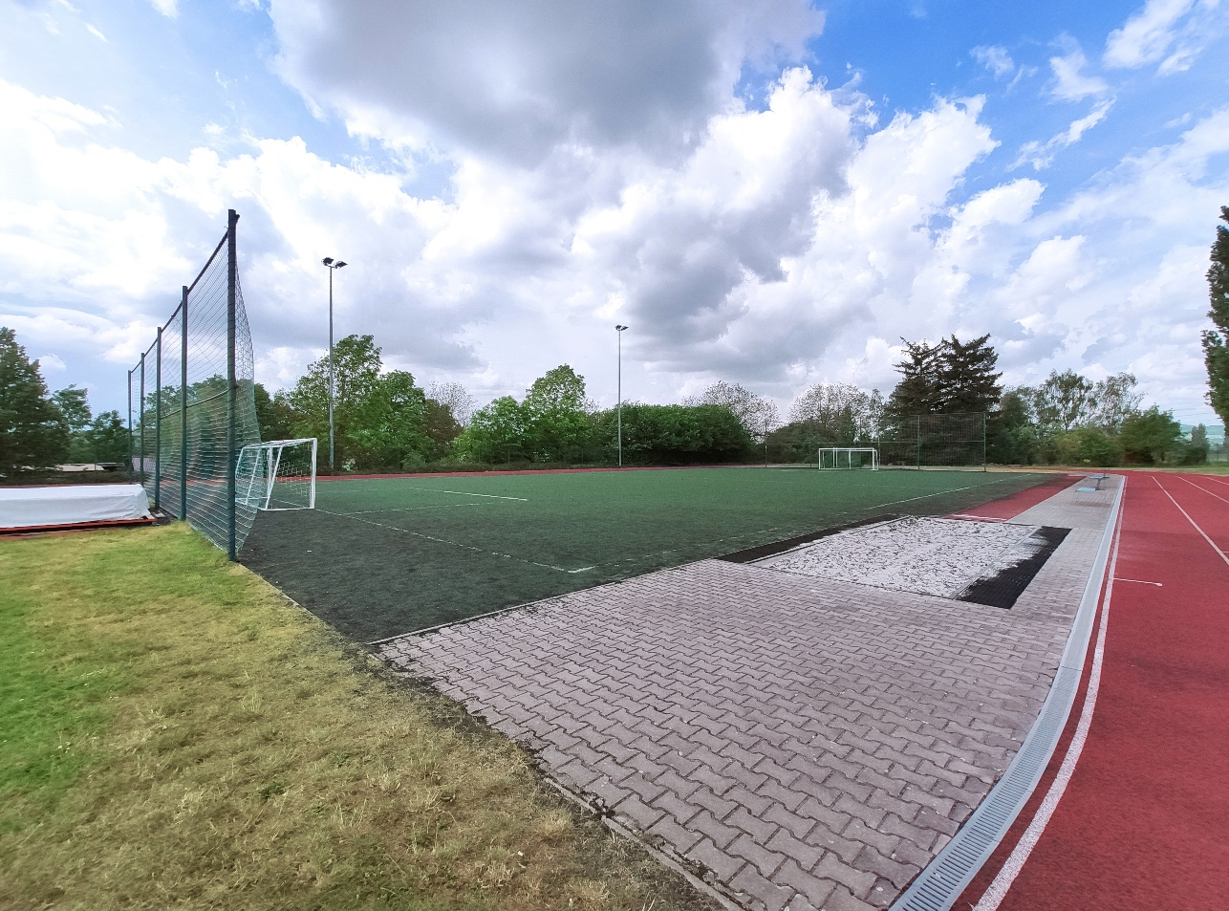

Obr. 1: Hřiště kopané.

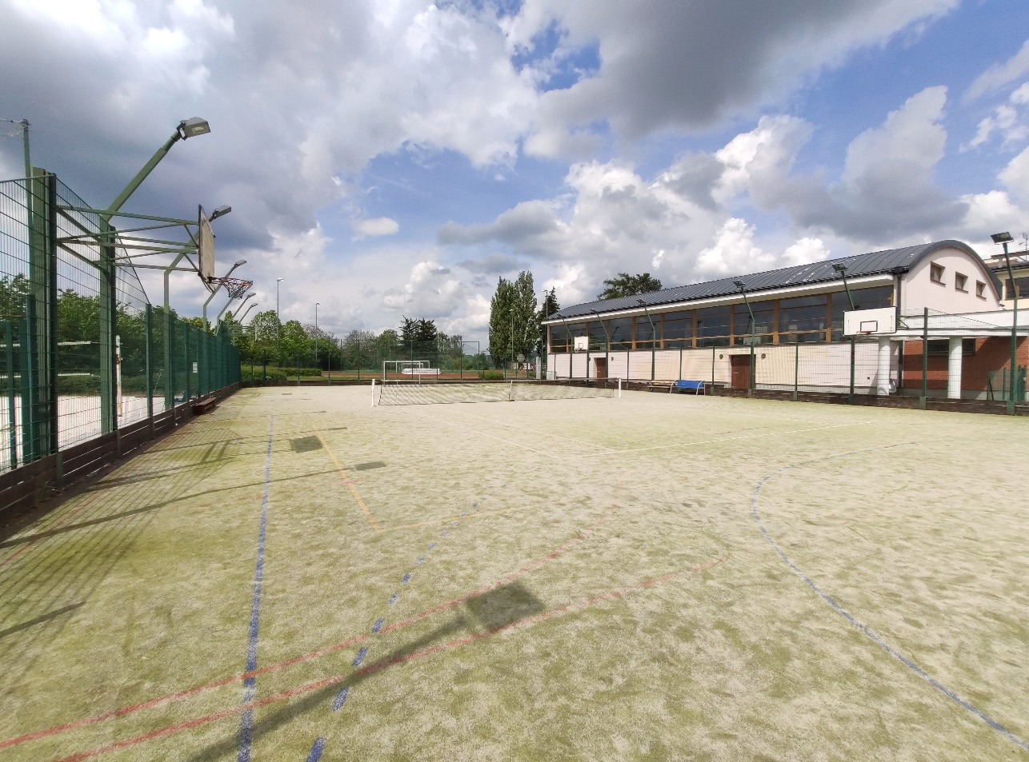

Obr. 2: Víceúčelové hřiště